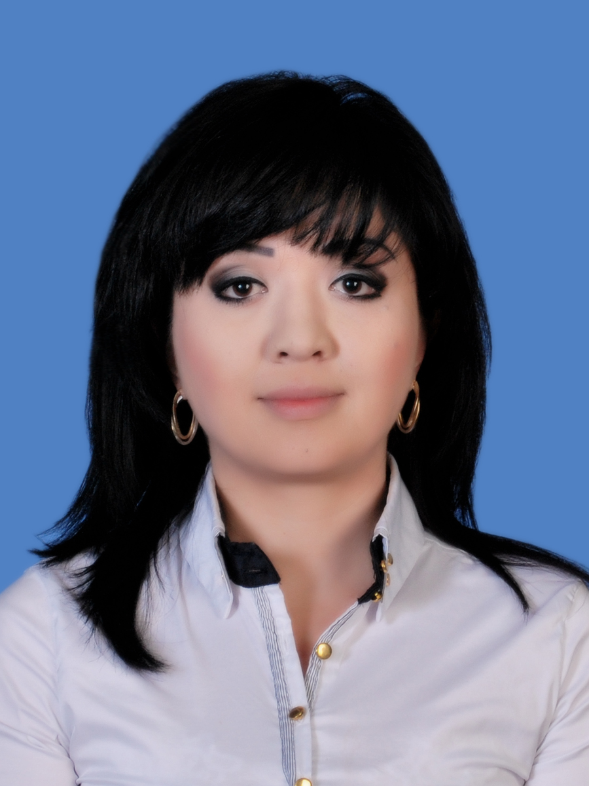
МАЪЛУМОТНОМА

ХАКИМОВА СЕВАРА НАСЫРДЖАНОВНА

2018 йил 18 январдан:
Ўзбекистон Республикаси Марказий банки Тошкент
вилоят Бош бошқармаси Ҳисоб-китоб касса маркази Касса
операциялари бўлими Қайта санаш кассаси кассири

Туғилган йили:  22.09.1985 йил | Туғилган жойи:  Тошкент шаҳри
Миллати:  ўзбек | Партиявийлиги:  йўқ
Маълумоти:  ўрта-махсус | Тамомлаган:  2011 йил Тошкент банк Ҳисоб-кредит коллежи
Маълумоти бўйича мутахассислиги: | банкларда бухгалтерия ҳисоби ва ҳисоб операциялари
Илмий даражаси:  йўқ | Илмий унвони:  йўқ
Қайси чет тилларини билади:
рус тили
Давлат мукофотлари билан тақдирланганми (қанақа):
йўқ
Халқ депутатлари, республика, вилоят, шаҳар ва туман Кенгаши депутатлари
ёки бошқа сайланадиган органларнинг аъзосими (тўлиқ кўрсатилиши лозим):
йўқ

М Е Ҳ Н А Т Ф А О Л И Я Т И

01.2005-05.2009 йй. | Тошкент давлат иқтисодиёт университети кутубхонаси кутубхоначиси
05.2009-11.2010 йй. | Тошкент давлат иқтисодиёт университети кутубхонаси 2-тоифали кутубхоначиси
11.2010-09.2012 йй. | Тошкент давлат иқтисодиёт университети Ахборот ресурслари маркази  2-тоифали кутубхоначиси
09.2012-03.2015 йй. | Ўзбекистон Республикаси Марказий банки Тошкент вилояти Бош  бошқармаси Маъмурий хизмат Котибият бўлимида 1-тоифали оператор  (нусҳа кўчириш бўйича)
03.2015-07.2015 йй. | Ўзбекистон Республикаси Марказий банки Тошкент вилояти Бош бошқармаси Маъмурий хизмат Котибият бўлимида 1-тоифали оператор (нусҳа кўчириш бўйича) (0,5 ставка,)
07.2015-01.2018 йй. | Ўзбекистон Республикаси Марказий банки Тошкент вилояти Бош  бошқармаси Маъмурий хизмат Котибият бўлимида 1-тоифали оператор  (нусҳа кўчириш бўйича)
01.2018 й.ҳ/в. | Ўзбекистон Республикаси Марказий банки Тошкент вилояти Бош  бошқармаси Ҳисоб-китоб касса маркази Касса операциялари бўлими  Қайта санаш кассаси кассири

Ходимлар билан ишлаш
бўйича бош мутахассис Д.Б.Икрамова

Хакимова Севара Насырджановнанинг яқин қариндошлари ҳақида
МАЪЛУМОТ

Қарин-  дошлиги | Фамилияси, исми ва отасининг исми | Туғилган йили ва жойи | Иш жойи ва лавозими | Турар жойи
Отаси | Исломов Носир Азимович | 1958 йил Тошкент шаҳри | Республика Инкассация хизмати Давлат унитар корхонаси Тошкент шаҳар Автохўжалик бўлими бошлиғи | Тошкент шаҳар,  Чилонзор тумани, Байнал Минал кўчаси, 36-уй
Онаси | Исломова (Минаварова) Муқаддас Шоғуломовна | 1960 йил Тошкент шаҳри | Ўзбекистон Миллий университети Ахборот ресурслари маркази кутубхонаси бўлим бошлиғи | Тошкент шаҳар,  Чилонзор тумани, Байнал Минал кўчаси, 36-уй
Синглиси | Исломова Дилдора Нсиржоновна | 1987 йил Тошкент шаҳри | Уй бекаси | Тошкент шаҳар,  Чилонзор тумани, Байнал Минал кўчаси, 36-уй
Укаси | Исломов Нодир Носиржонович | 1994 йил Тошкент шаҳри | Вақтинча ишсиз | Тошкент шаҳар,  Чилонзор тумани, Байнал Минал кўчаси, 36-уй
Турмуш ўртоғи | Хакимов Ахмаджон Атхамжонович | 1980 йил  Тошкент шаҳри | Хусусий тадбиркор | Тошкент шаҳар, Учтепа тумани,  2-проезд, Назарбек кўчаси, 7-уй
Ўғли | Атхамжонов Абдувохид Ахмаджон ўғли | 2007 йил  Тошкент шаҳри | Кимё International University талабаси | Тошкент шаҳар, Учтепа тумани,  2-проезд, Назарбек кўчаси, 7-уй
Ўғли | Атхамжонов Азам Ахмаджон ўғли | 2010 йил  Тошкент шаҳри | Шайхонтохур туманидаги 180-сонли мактаб ўқувчиси | Тошкент шаҳар, Учтепа тумани,  2-проезд, Назарбек кўчаси, 7-уй
Ўғли | Атхамжонов Аюб Ахмаджон ўғли | 2022 йил  Тошкент шаҳри | Шайхонтохур туманидаги 171-сонли болалар боғчаси тарбияланувчиси | Тошкент шаҳар, Учтепа тумани,  2-проезд, Назарбек кўчаси, 7-уй
Қайнотаси | Хакимов Атхам Махкамович | 1954 йил Тошкент шаҳри | 2010 йил вафот этган  (Учтепа туман “ТошГаз” корхонаси бўлим мудири)
Қайнонаси | Хакимова Мухайё Абдуғани қизи | 1957 йил Тошкент шаҳри | 1998 йил вафот этган  (Уй бекаси)

